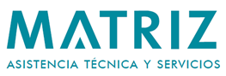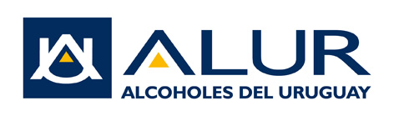
Llamado a Precios N° 34/2022: Suministro Insumos Envasado de Azúcar 2023
Asistencia Técnica y Servicios S.A. (MATRIZ), como sociedad integrante del Grupo ANCAP realiza llamado a precios por el suministro del objeto de referencia.
El pliego del llamado puede ser descargado en la página WEB de ALUR en el sector “Proveedores”
La recepción de ofertas es hasta el 10 de enero de 2023, enviando las propuestas a ssjj@matriz.com.uy

